30 сентября наш класс посетил КЗЦ «Миллениум». Здесь состоялось открытие проекта «Культурный норматив школьника», созданного Министерством просвещения РФ и Министерством культуры РФ.
Ярославская область стала одной из восьми регионов, которые первыми провели апробацию этого проекта. Его цель: вырастить из школьника культурного человека, знающего толк в литературе, искусстве, музыке. Проект нацелен на духовное, эстетическое и художественное развитие, повышение культурной грамотности подрастающего поколения.
Мы послушаем выступление Губернаторского симфонического оркестра. Удивительная музыка очаровала нас, погрузила в красивый мир скрипки, флейты, контрабаса и духовных инструментов. Она открыла тайный и волшебный мир звуков и мелодий.
Это познавательное, интересное мероприятие не оставило нас равнодушными!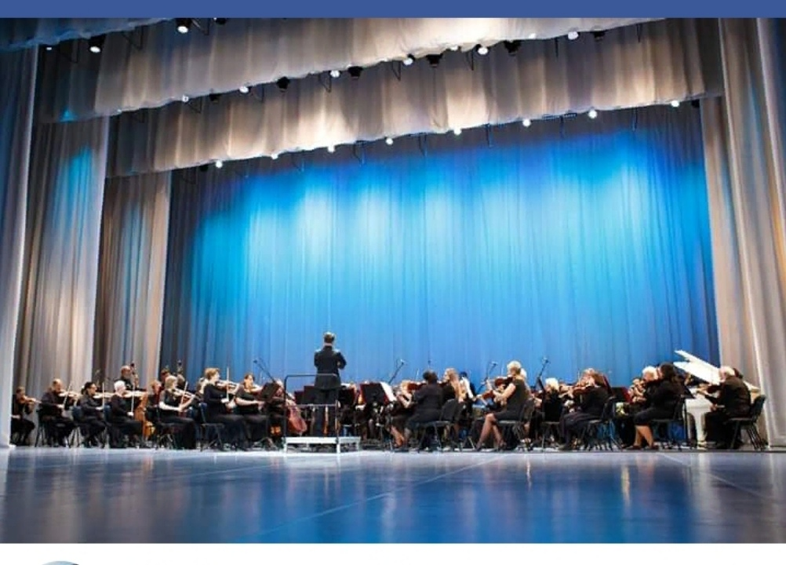

Бокарева Юлия:
- Мне очень понравился Губернаторский симфонический оркестр, музыка, которая звучала, и всё, что происходило на сцене.
Иванов Михаил:
- Мне очень понравилось это мероприятие. Я был потрясен ораторами, оркестром. Но особенно мне понравилось, как выступала девушка. Она пела русскую народную песню. Это ученица 9 класса. Но исполнение было отличное!!! Это было очень красивое мероприятие. Звучание оркестра было поразительным!

Сорокина Дарина:
- Это было очень познавательное мероприятие. Мы окунулись в красивый мир скрипки, флейты и других духовых и ударных инструментов. Мы не только наслаждались красивой музыкой, но и получили новые знания.
Бунас Максим:
- Мне было очень интересно. Звучала красивая музыка известных композиторов, которых мы изучали в школе на уроке музыки. Многие произведения мне были тоже знакомы.
Соколов Антон:
- Мы побывали на хорошем концерте. Программа отличная. Красивый зал, красивое звучание музыки.
Киселев Матвей:
- Меня очаровала эта поездка. Музыканты и артисты выступали превосходно. А какие добрые слова звучали для нас со сцены!!! Было очень интересно слушать знаменитых и известных людей.
Соколова Ульяна:
- Я впервые побывала в КЗЦ Миллениум. Очень понравилось здание, зал. Само мероприятие было отличное. Все выступления очень понравились.
Соколова Марьяна:
- Это мероприятие вызвало у меня восторг.
Ушакова Вера:
- На открытии регионального проекта мы слушали симфонический оркестр. Больше всего мне понравилось произведение из кинофильма «Пираты Карибского моря». Я даже скачала эту музыку себе на телефон.

